
МИНИСТЕРСТВО НАУКИ И ВЫСШЕГО ОБРАЗОВАНИЯ РОССИЙСКОЙ ФЕДЕРАЦИИ
ФЕДЕРАЛЬНОЕ ГОСУДАРСТВЕННОЕ БЮДЖЕТНОЕ
ОБРАЗОВАТЕЛЬНОЕ УЧРЕЖДЕНИЕ ВЫСШЕГО ОБРАЗОВАНИЯ
«ДОНСКОЙ ГОСУДАРСТВЕННЫЙ ТЕХНИЧЕСКИЙ УНИВЕРСИТЕТ»
(ДГТУ)

Факультет «Информатика и вычислительная техника»
Кафедра «Кибербезопасность информационных систем»

Лабораторная работа №6
по дисциплине: «Теория псевдослучайных генераторов»
на тему: «Методика оценки качества ГПСП. Графический тест: Распределение на плоскости»

Выполнил обучающийся гр. ВКБ41:
Деревянченко Владислав Павлович
Проверила:
Ст. пр. Артамонова Е.А.

Ростов-на-Дону
2025
Лабораторная работа №6
«Методика оценки качества ГПСП. Графический тест: Распределение на плоскости»
Вариант №4.
Задание.
Построить распределение на плоскости для каждой последовательности из лабораторных работ № 1 – 4, определить зависимость между элементами исследуемой последовательности.
Результат.
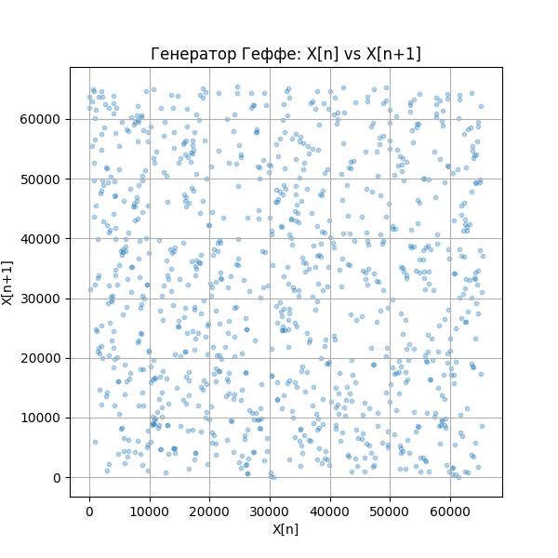
Рисунок 1 – Графический тест 1
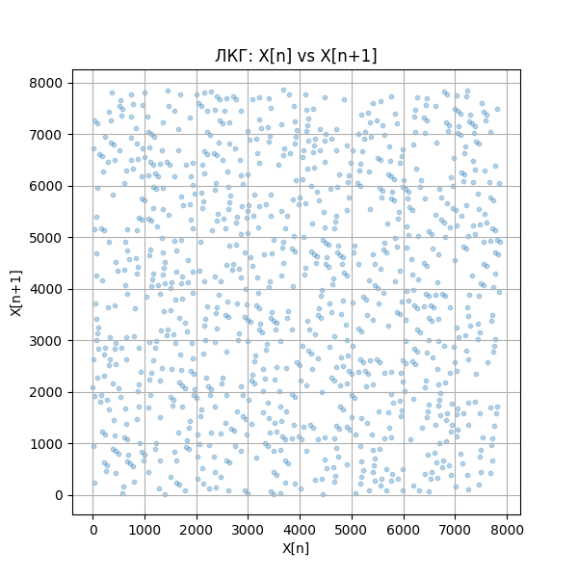
Рисунок 2 – Графический тест 2
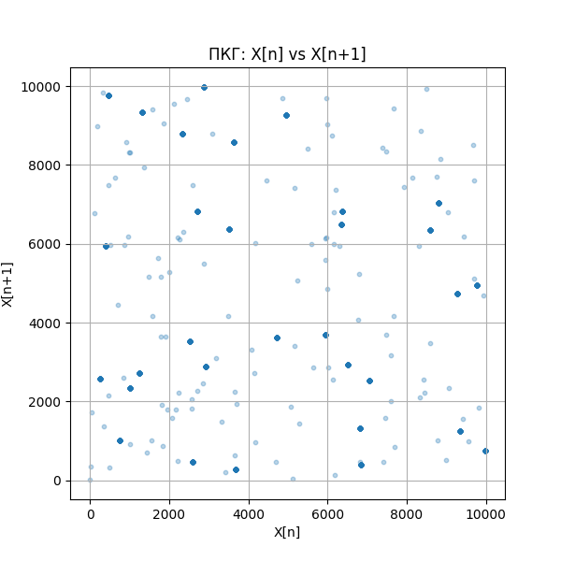
Рисунок 3 – Графический тест 3
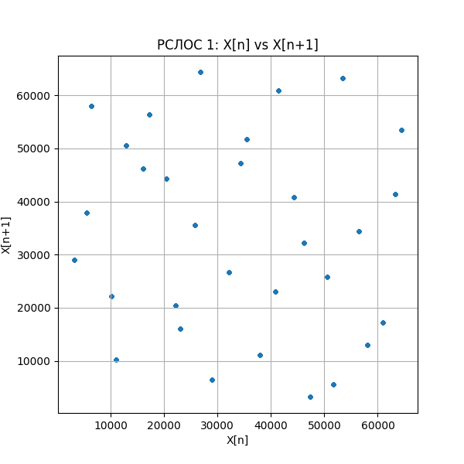
Рисунок 4 – Графический тест 4
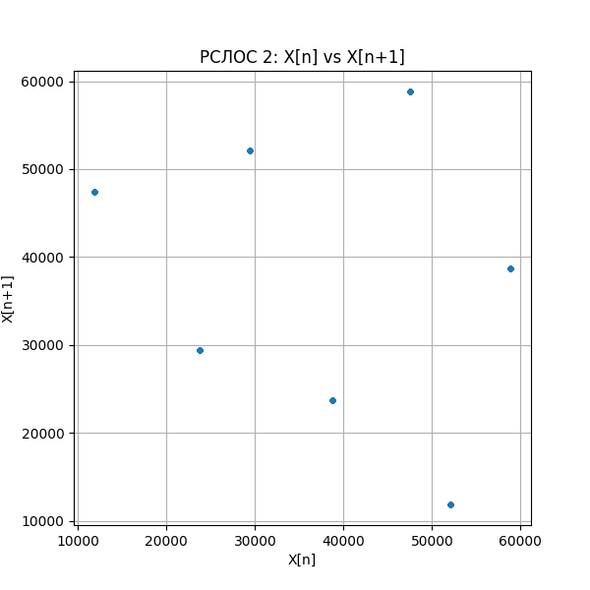
Рисунок 5 – Графический тест 5
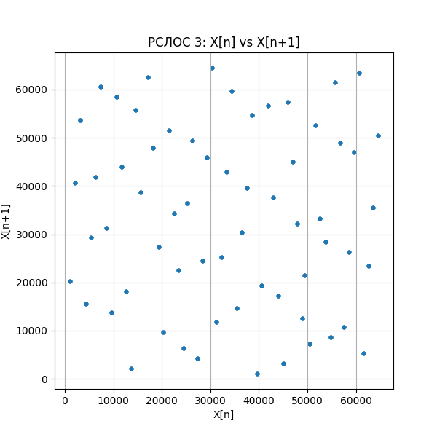
Рисунок 6 – Графический тест 6
Листинг программы.
import numpy as np
import matplotlib.pyplot as plt
def parse_polynomial(poly_str):
poly_str = poly_str.replace(' ', '').replace('-', '+-').replace('^1', '')
terms = poly_str.split('+')
degrees = []
for term in terms:
term = term.strip()
if term == 'x':
degrees.append(1)
elif term.startswith('x^'):
degrees.append(int(term[2:]))
elif term == '1':
degrees.append(0)
return max(degrees), sorted([d for d in degrees if d != max(degrees)], reverse=True)
def generate_matrix(taps, n, k):
T = np.zeros((n, n), dtype=int)
for i in range(n - 1):
T[i + 1][i] = 1
for tap in taps:
T[0][tap - 1] = 1
return np.linalg.matrix_power(T, k) % 2
def fibonacci_lfsr_from_matrix(seed, matrix, b, output_len):
state = np.array(seed, dtype=int)
output = []
while len(output) < output_len:
output.append(state[b - 1])
state = matrix.dot(state) % 2
return output
def binary_to_decimal(sequence, block_size=16):
decimal_sequence = []
for i in range(0, len(sequence), block_size):
block = sequence[i:i + block_size]
if len(block) < block_size:
break
decimal_value = int(''.join(map(str, block)), 2)
decimal_sequence.append(decimal_value)
return decimal_sequence
def plot_2d_distribution(sequence, title):
if len(sequence) < 2:
print(f"[!] Последовательность '{title}' слишком короткая для графика")
return
x = sequence[:-1]
y = sequence[1:]
plt.figure(figsize=(6, 6))
plt.scatter(x, y, s=10, alpha=0.3)
plt.title(title)
plt.xlabel('X[n]')
plt.ylabel('X[n+1]')
plt.grid(True)
filename = title.replace(':', '').replace(' ', '_') + ".png"
plt.savefig(filename)
def evaluate_dependency(sequence):
if len(sequence) < 2:
print("Недостаточно данных для корреляции.")
return
correlation = np.corrcoef(sequence[:-1], sequence[1:])[0, 1]
print(f"Коэффициент корреляции: {correlation:.4f}")
if abs(correlation) < 0.1:
print("Зависимость слабая (почти отсутствует)")
elif abs(correlation) < 0.5:
print("Зависимость умеренная")
else:
print("Зависимость сильная")
def lcg(a, b, m, x0, n):
sequence = [x0]
for _ in range(n - 1):
x_next = (a * sequence[-1] + b) % m
sequence.append(x_next)
return sequence

def pcg(a2, a1, b, m, x0, n):
sequence = [x0]
for _ in range(n - 1):
x_prev = sequence[-1]
x_next = (a2 * x_prev**2 + a1 * x_prev + b) % m
sequence.append(x_next)
return sequence
BLOCK_SIZE = 16
TARGET_VALUES = 1000
REQUIRED_BITS = TARGET_VALUES * BLOCK_SIZE
print("\n===== РСЛОС 1: x^5 + x^3 + x^2 + x + 1 =====")
poly1 = 'x^5 + x^3 + x^2 + x + 1'
n1, taps1 = parse_polynomial(poly1)
seed1 = [1, 0, 0, 0, 0]
k1 = 4
b1 = 1
matrix1 = generate_matrix(taps1, n1, k1)
seq1 = fibonacci_lfsr_from_matrix(seed1, matrix1, b1, REQUIRED_BITS)
print(f"Период теоретический: {2**n1 - 1}")
print("Битовая последовательность (первые 256 бит):")
print(''.join(map(str, seq1[:256])))
dec1 = binary_to_decimal(seq1, block_size=BLOCK_SIZE)
print("Десятичная последовательность (первые 20 значений):")
print(dec1[:20])
evaluate_dependency(dec1)
plot_2d_distribution(dec1, "РСЛОС 1: X[n] vs X[n+1]")
print("\n===== РСЛОС 2: x^3 + x^2 + 1 =====")
poly2 = 'x^3 + x^2 + 1'
n2, taps2 = parse_polynomial(poly2)
seed2 = [1, 0, 0]
k2 = 2
b2 = 1
matrix2 = generate_matrix(taps2, n2, k2)
seq2 = fibonacci_lfsr_from_matrix(seed2, matrix2, b2, REQUIRED_BITS)
print(f"Период теоретический: {2**n2 - 1}")
print("Битовая последовательность (первые 256 бит):")
print(''.join(map(str, seq2[:256])))
dec2 = binary_to_decimal(seq2, block_size=BLOCK_SIZE)
print("Десятичная последовательность (первые 20 значений):")
print(dec2[:20])
evaluate_dependency(dec2)
plot_2d_distribution(dec2, "РСЛОС 2: X[n] vs X[n+1]")
print("\n===== РСЛОС 3: x^6 + x^5 + 1 =====")
poly3 = 'x^6 + x^5 + 1'
n3, taps3 = parse_polynomial(poly3)
seed3 = [1, 0, 0, 0, 0, 0]
k3 = 4
b3 = 1
matrix3 = generate_matrix(taps3, n3, k3)
seq3 = fibonacci_lfsr_from_matrix(seed3, matrix3, b3, REQUIRED_BITS)
print(f"Период теоретический: {2**n3 - 1}")
print("Битовая последовательность (первые 256 бит):")
print(''.join(map(str, seq3[:256])))
dec3 = binary_to_decimal(seq3, block_size=BLOCK_SIZE)
print("Десятичная последовательность (первые 20 значений):")
print(dec3[:20])
evaluate_dependency(dec3)
plot_2d_distribution(dec3, "РСЛОС 3: X[n] vs X[n+1]")
print("\n===== Генератор Геффе =====")
geffe_bits = [((x & y) ^ (y & z) ^ z) for x, y, z in zip(seq1, seq2, seq3)]
print("Битовая последовательность (первые 256 бит):")
print(''.join(map(str, geffe_bits[:256])))
geffe_dec = binary_to_decimal(geffe_bits, block_size=BLOCK_SIZE)
print("Десятичная последовательность (первые 20 значений):")
print(geffe_dec[:20])
evaluate_dependency(geffe_dec)
plot_2d_distribution(geffe_dec, "Генератор Геффе: X[n] vs X[n+1]")
period1 = 2**n1 - 1
period2 = 2**n2 - 1
period3 = 2**n3 - 1
geffe_period = period1 * period2 * period3
print(f"Теоретический период генератора Геффе: {geffe_period}")
print("\n===== Линейный конгруэнтный генератор (ЛКГ) =====")
a_lcg = 421
b_lcg = 1663
m_lcg = 7875
x0_lcg = 1
lcg_seq = lcg(a_lcg, b_lcg, m_lcg, x0_lcg, TARGET_VALUES)
print("Последовательность (первые 20 значений):")
print(lcg_seq[:20])
evaluate_dependency(lcg_seq)
plot_2d_distribution(lcg_seq, "ЛКГ: X[n] vs X[n+1]")
print("\n===== Полиномиальный конгруэнтный генератор (ПКГ) =====")
a2_pcg = 1
a1_pcg = 3
b_pcg = 7
m_pcg = 10007
x0_pcg = 2
pcg_seq = pcg(a2_pcg, a1_pcg, b_pcg, m_pcg, x0_pcg, TARGET_VALUES)
print("Последовательность (первые 20 значений):")
print(pcg_seq[:20])
evaluate_dependency(pcg_seq)
plot_2d_distribution(pcg_seq, "ПКГ: X[n] vs X[n+1]")
Вывод по работе.
В ходе лабораторной работы проведена оценка качества генерируемых псевдослучайных последовательностей (ГПСП) из лабораторных работ №1-4 с использованием графического теста – распределения пар соседних элементов на плоскости. Для каждой последовательности построены диаграммы рассеяния, отображающие зависимость между текущим и последующим элементами. Наличие визуальных паттернов свидетельствует о недостатках генератора.

